附件1： 观摩工地交通指引

1、万科江岸花园项目

**项目地址：东莞市麻涌镇大盛村**

**联系人：邓韶武 139 2889 3619**

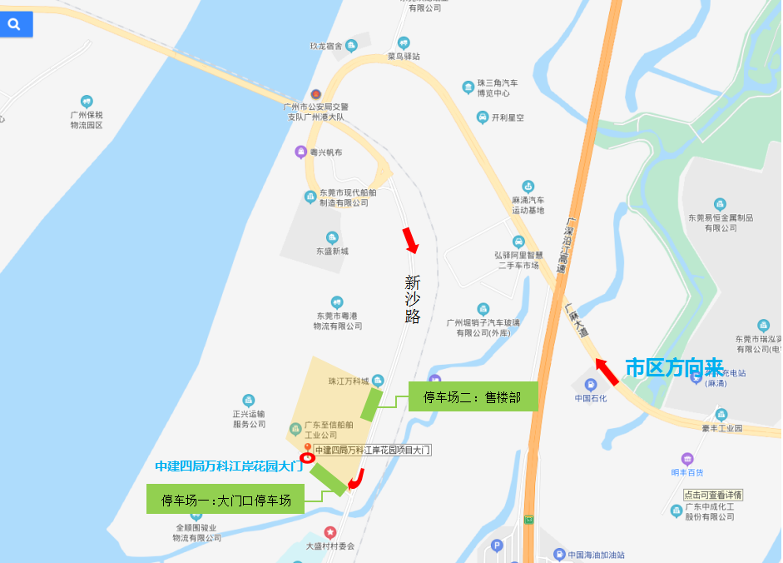

2、东莞万象府一标段项目

导航设置地址：导航定位：东莞海关稽私分局

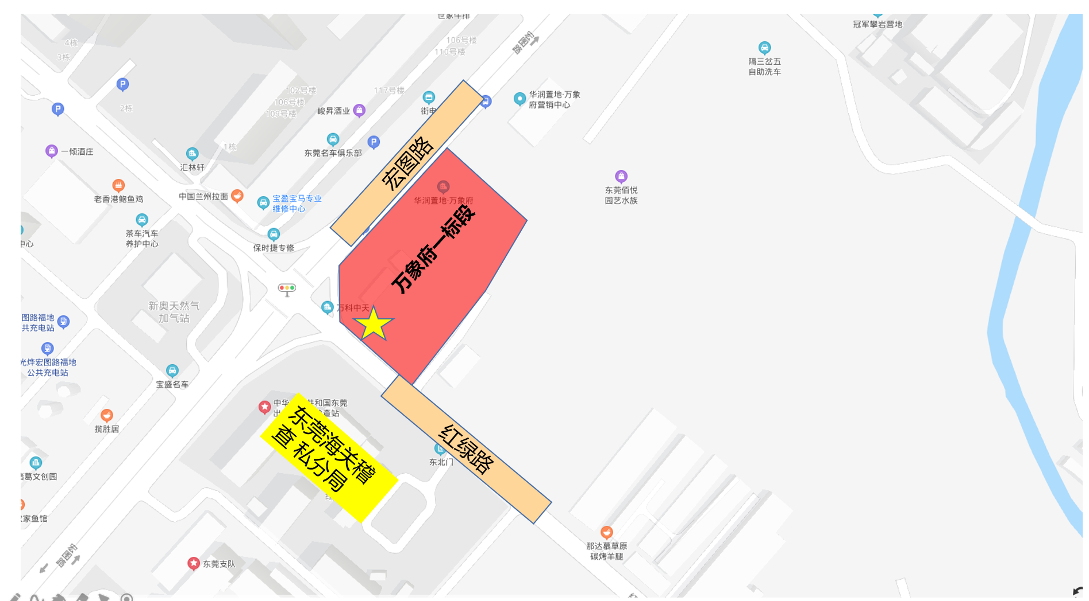

3、上成花园项目

**项目地址：广东省-东莞市-白泥山北路2东90米（地图搜索）**

**联系人：杨超茗 1562557602/邓彬杰13432321434**

停车场1

停车场2

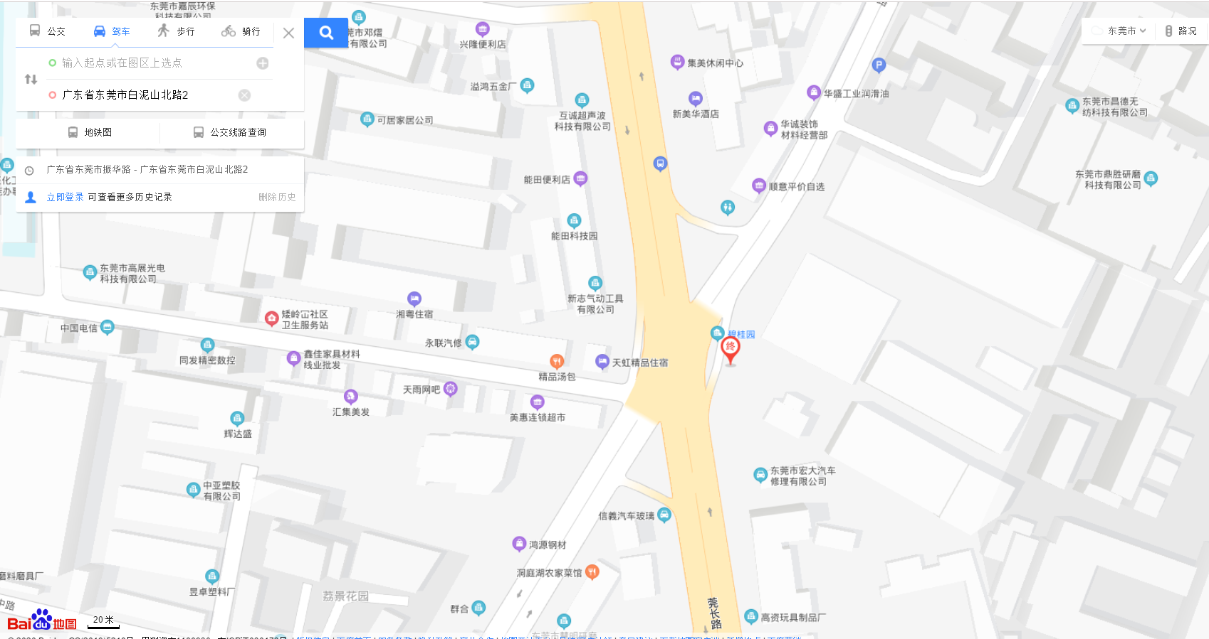

4、雍景湾花园项目

**项目地址：东莞市-横沥镇东环路入口（地图搜索）**

**导航详图：**

